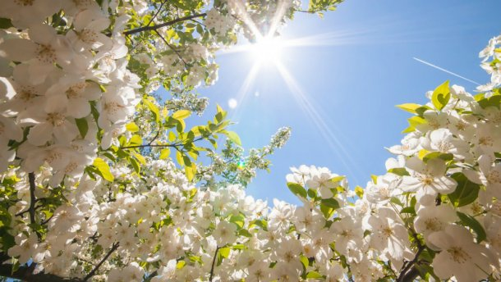
УТВЕРЖДАЮ
Директор ГУО «Средняя школа
№1 г. Несвижа
Т.И. Дубовик

ШЕСТОЙ ШКОЛЬНЫЙ ДЕНЬ
16.03.2019
№  п/п | Мероприятие | Класс | Время | Ответственный
 | Факультативное занятие по русскому языку | 10 «А» | 09.00 - 09.45  09.50 - 10.35 | Азарко Л.А.
 | Факультативное занятие по математике | 11 «А» | 9.55 -10.40 | Иванова Н.А.
 | Факультативное занятие  по математике | 10 «А» | 10.50-11.35 | Иванова Н.А
 | Профессиональная подготовка  ГУО «Средняя школа № 3 г. Несвижа», Несвижский государственный колледж им. Якуба Коласа | 10 «Б» | 09.00 | Коротай Е.И.,  Жерко Д.К.
 | Чтение в слух «Весёлые стихи» | учащиеся 1-11 классов | 09.00-09.45 | Жук О.С.
 | Работа объединения по интересам «Вдохновение». | 6 «А», 6 «Б» | 10.00-12.00 | Коротай Е.И.
 | Работа объединения по интересам  «Юный всезнайка» | учащиеся школы | 10.00-12.00 | Жук О.С.
 | Работа объединения по интересам «Подвижные игры» | учащиеся школы | 10.00-11.00 | Гапанович В.А.
 | Работа объединения по интересам  «Баскетбол» | учащиеся школы | 11.00-12.00 | Гапанович В.А.
 | Работа объединения по интересам  «Сундучок идей» | учащиеся школы | 10.00-12.00 | Нестерович А.А.
 | Игровой час «Вместе весело играть» | учащиеся 1-4 классов | 10.00 | Толкун Ж.Э.
 | Мероприятие, посвященное дню конституции Республики Беларусь «Беларусь моя – Родной край!» | учащиеся 8-11 классов | 12.00 | Жук О.С.
 | Практикум «Правила юного пешехода и велосипедиста» | учащиеся 1-4 классов | 10.00 | Неверовская Т.И.
 | Фотоохота «Полезный досуг» | члены ОО БРСМ | 12.30 | Педагог-организатор
 | Спортивная карусель | 1-4 классы | 12.00 | Овчук Т.И.
 | Работа спортивного зала | учащиеся школы | 16.00-20.00 | Ивашкевич И.М.

Заместитель директора по ВР Н.В. Кулик

